混淆矩阵:

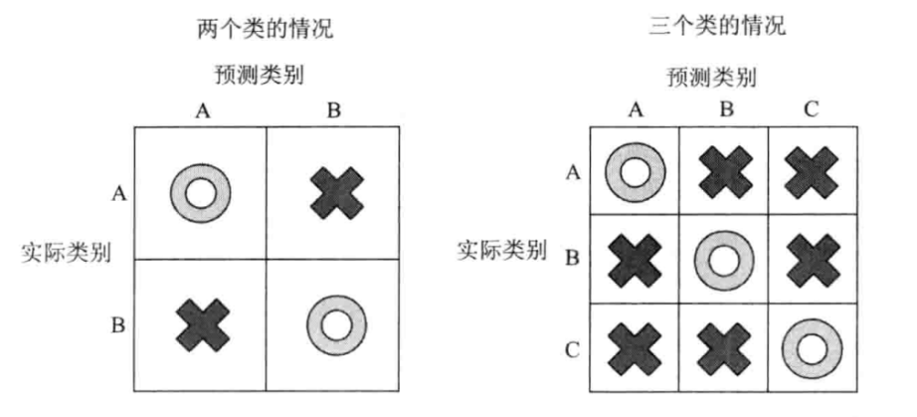

混淆矩阵例子:

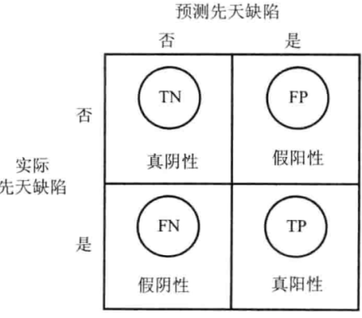

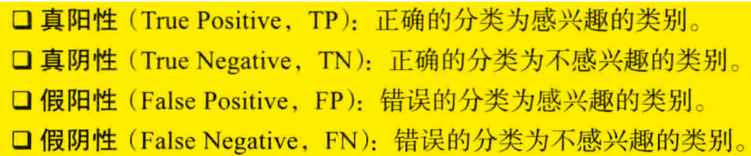

1.准确度：（**AccuracyRate(准确率)**）

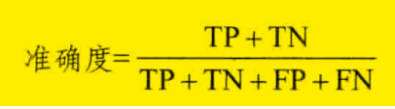

2.错误率：（**ErrorRate(误分率)**）

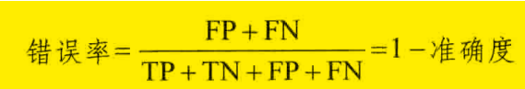

3.KAPPA统计量：

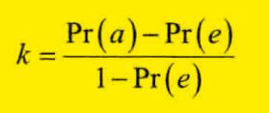

Pr(a)= 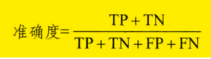

$$\operatorname{Pr}\left(e\right)=\frac{\left(TN+FP\right)*\left(TN+FN\right)+\left(FN+TP\right)*(TP+FP)}{{(TN+FP+FN+TP)}^{2}}$$

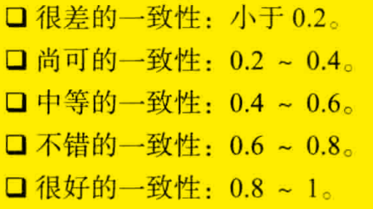

4.灵敏度：（**Recall(召回率，查全率,击中概率)**）

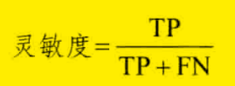

5.特异性：

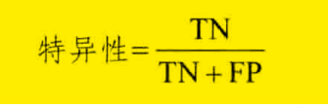

6.精确度：（**Precision(查准率)**）

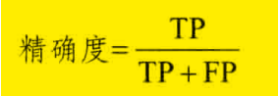

7.回溯精确度：

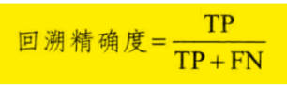

8.F度量：

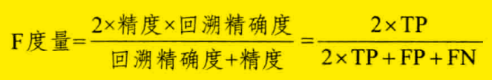

**9. FAR(FalseAcceptance Rate)或FPR(False Positive Rate)：**FP/(FP+TN)， 错误接收率，误报率，在所有GroundTruth为负样本中有多少被识别为正样本了;

**10.FRR(FalseRejection Rate):** FN/(TP+FN)，错误拒绝率，拒真率，在所有GroundTruth为正样本中有多少被识别为负样本了，它等于1-Recall